20 ноября, понедельник
Утренняя гимнастика
Комплекс №1
«Растем здоровыми»
1. Ходьба за воспитателем (20сек). Построение в круг.
Упражнения без предметов.
2. Воспитатель произносит стихотворение, дети выполняют движения в соответствии с текстом.
По ровненькой дорожке, Шагают наши ножки. (ходьба обычная). Мы на пальчиках идем, мы идем, Выше голову несем, мы несем. (ходьба на носках). И на пяточках идем, мы идем. Очень весело идем, мы идем. (ходьба на пятках) Вновь шагают ножки, прямо по дорожке (ходьба обычная). Мы умеем ловко прыгать, Посмотрите вы на нас (прыжки на двух ногах с продвижением вперед). Продолжаем дружно прыгать И вот эдак, и вот так (прыжки с ножки на ножку)Побежали наши ножки По ровненькой дорожке (обычный бег) Мы бежали, мы бежали. Наши ноженьки устали. Мы немножко отдохнем И опять бежать пойдем. (обычная ходьба) Отдохнули мы немножко, Снова, снова побежим Даже змейкой мы умеем, Мы так этого хотим. (бег змейкой за воспитателем) Вновь шагают наши ножки Прямо по дорожке. (обычная ходьба)
3. «Вырастим большие» И. п. – стоя, ноги вместе, руки опущены. Поднять руки, хорошо потянуться, подняться на носки – вдох. Опустить руки, опуститься на всю ступню – выдох. Повторить 4 раза. Темп умеренный.
4. «Ребята отдыхают». Медленная ходьба по залу. Дыхательное упражнение «У-х-х-х» (продолжительность 40 – 60 секунд)

Пальчиковая гимнастика «Курочка»

«Курочка - рябушечка не спеша «проходятся» указательным и средним
По двору гуляла, пальцем по бедрам
По двору гуляла,
Цыпляток считала.
- Раз, два, три, четыре, пять! загибают пальчики на одной руке
Посчитаю их опять: грозят указательным пальцем
Раз, два, три, четыре, пять!» загибают пальчики на другой руке

Подвижная игра «Снежинки и ветер».
Цель: развитие воображения детей, внимательности, умения играть в коллективе; упражнять в беге, делать повороты вокруг себя, в приседании.
Воспитатель произносит слова:
А сейчас я посмотрю:
Кто умеет веселиться,
Кто мороза не боится.
Воспитатель – «ветер» имитирует дуновение ветра, а дети – «снежинки» передвигаются по площадке, изображая полёт снежинок. Дети прячутся (присаживаются), когда воспитатель прекращает дуть.

Образовательная деятельность: познавательное развитие- формирование целостной картины мира
Тема: «Найди такой же».
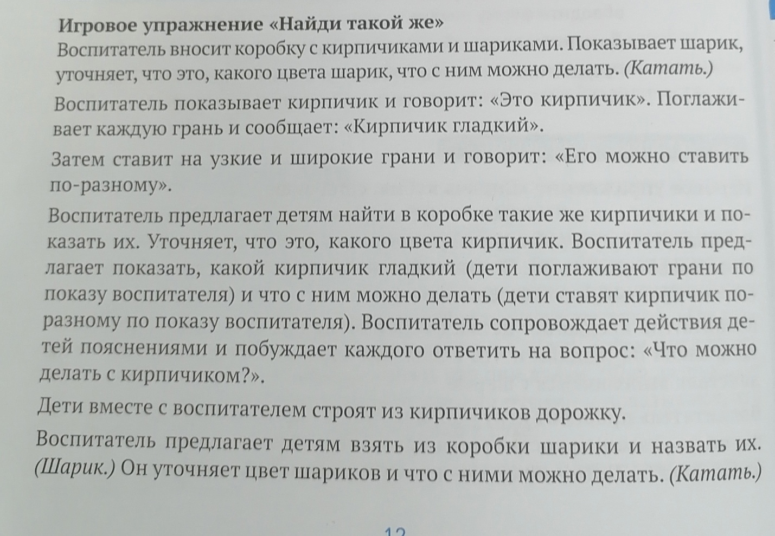
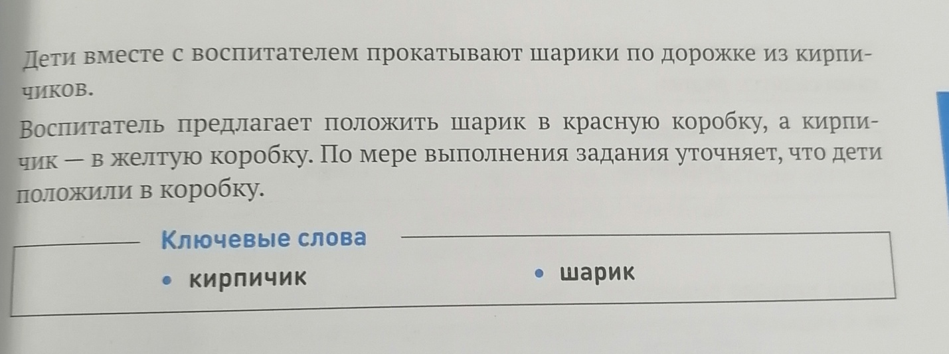

Образовательная деятельность: физическое развитие
